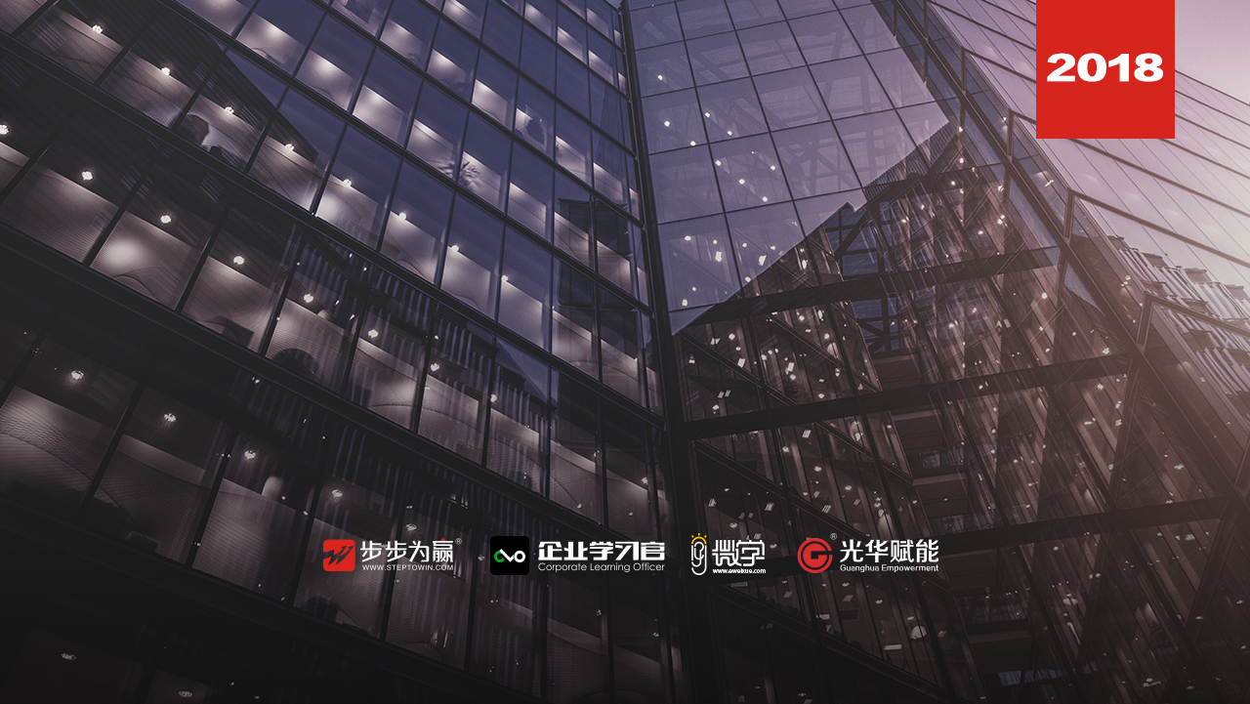
《情感销售-打动客户内心的实战技巧》
主办单位：杭州时代光华教育发展有限公司 杭州步步为赢教育科技有限公司
11.9-10 周五、六
杭州站

主讲老师：李鸿诚（中关村共享经济研究院筹备院长）
授课对象：营销副总、总监、大客户经理
企业类型：不限
企业大小：不限
时间安排：2018年11月09日9:30至17:00
2018年11月10日9:00至16:30
地点安排：待定
参课费用：学习卡套票8张/人
现金票3800元/人 购买学习卡享受更多优惠
人数限制：60人

课程目标
- 掌握情感营销的趋势和模式；
- 了解情感营销的原则、方法和技巧；
- 在工作时保持在热情、积极的巅峰状态；
- 改变传统的销售思维模式，体验情感式交流沟通模式为工作与生活带来的诸多好处；
- 学会快速与顾客建立亲和力与信赖感的方法；
- 能够准确把握需求，快速成交有意向的顾客；
- 学会面向高层决策者的情感销售策略；
- 掌握有效利用顾客的抗拒理由，直接成交顾客并与顾客保持良好关系的技巧；
- 不断提升顾客成交率与顾客忠诚度，和顾客成为一辈子的朋友，而不是一下子的朋友；
- 运用情感服务打造一个越来越轻松、越来越快乐的情感营销盈利系统。
课程大纲 Outline
第一部分：何谓“情感营销”？
- 情感营销在情感消费时代，消费者购买商品所看重的已不是商品数量的多少、质量好坏以及价钱的高低，而是为了一种感情上的满足，一种心理上的认同。
- 情感营销从消费者的情感需要出发，唤起和激起消费者的情感需求，引导消费者心灵上的共鸣，寓情感于营销之中，让有情的营销赢得无情的竞争。

第二部分：“情感营销”与“产品营销”的区别？
- 情感营销是以顾客的心理需求为导向的销售模式，注重顾客的心理情绪感觉，并由此产生彼此认同，自然的生长出销售的结果。
- 产品营销是以主打销售或促销的产品为导向的销售模式，注重介绍所销售的产品本身，而忽略了顾客的心理需求，而无法获得最好的销售结果。
- 最伟大的营销秘密：产品营销是卖货，情感营销是买心。
- 以顾客为中心，顾客全来了，以产品为中心，顾客全跑了。

第三部分：需求诊断与分析
- 情感营销思想一：如何打动他（她）的心？
- 情感营销思想二：要帮助顾客买，不要拼命卖。
- 情感营销思想三：过程有享受，结果有感受。
- 情感营销思想四：要一辈子，不要一下子。
- 情感营销思想五：沟通交流要感动，产品介绍要冲动，刷卡付钱要心动。

第四部分：营销人员必修情感营销的10大法则
- 你营销的是一份“爱” ，如何用爱的力量感化顾客？
- 你营销的是一份“快乐”，如何用快乐的力量温暖顾客？
- 你营销的是一份“热情”，如何用热情的力量带动顾客？
- 你营销的是一份“幸福”，如何用幸福的力量包围顾客？
- 你营销的是一份“品味”，如何用品味的力量升华顾客？
- 你营销的是一份“服务”，如何用服务的力量影响顾客？
- 你营销的是一份“责任”，如何用责任的力量沟通顾客？
- 你营销的是一份“付出”，如何用付出的力量吸引顾客？
- 你营销的是一份“价值”，如何用价值的力量说服顾客？
- 你营销的是一份“感恩”，如何用感恩的力量留住顾客？

第五部分：顾客心理学，你了解你的顾客吗？
- 顾客的六大类别
- 品质型顾客
- 成本型顾客
- 从众型顾客
- 个性型顾客
- 情感型顾客
- 随意型顾客
- 顾客的七种类型及应对策略
- 神经暴躁型顾客——提高效率
- 大惊小怪型顾客——细致耐心
- 激动兴奋型顾客——镇定自若
- 无理取闹型顾客——以退为进
- 性格豪爽型顾客——真诚关心
- 优柔寡断型顾客——果断干脆
- 老弱病残型顾客——关怀爱心

第六部分：营销人员如何快速提升沟通能力？
- 情感营销沟通的三大原则
- 情感营销沟通的四大能力
- 销售思维的提升训练
- 销售心态的提升训练
- 销售习惯的提升训练
- 销售话术的提升训练

第七部分：情感营销的五大循环系统
- 迎宾打招呼
- 如何与顾客建立亲和力与信赖感？（没有亲和力，就没有成交：建立亲和力4法则）
- 如何创造良好沟通销售的氛围？
- 轻松快乐的沟通氛围是成交的开始
- 获得信任，才能真正影响他人
- 设计轻松愉快的开场白
- 接待顾客时的3大戒律
- 别让“请随便看看”赶走你的顾客
- 接近顾客的4种沟通技巧
- 有效接待顾客的8大准则
- 有效判断顾客的5种方法
- 越真诚，越坦白，越容易拉近情感，建立共识
- 沟通问需求
- 如何激发客户对产品的需求？（不了解需求，谈何成交）
- 不同的顾客有不同的购买动机
- 为什么要先了解需求？
- 探寻顾客需求的4大技巧（望闻问切）
- 只需一句话，就完全可以问到需求，不需拐弯抹角
- 如何了解客户6大核心需求？
- 深度挖掘客户需求的3大技巧
- 介绍谈关键
前言：产品介绍是营业员向顾客推荐产品或向顾客介绍产品知识、产品性能、使用方法、以及解答顾客疑问的一个重要过程，是成交最重要的关键。
- 如何根据客户的需求来介绍产品？（客户认可是成交的基础）
- 介绍客户需要的产品而不是你的产品（让你的服务符合需求）
- 伟大的建议：听客户说什么，而不是你要说什么
- 根据客户说的，然后做出相应的回馈
- 产品介绍的4大戒律
- 产品推荐的5大关键
- 产品介绍的8大策略
- 产品推荐的5种技巧
- 产品推荐的核心秘诀：不是让顾客懂多少，而是让顾客买！
- 产品推荐的3大基本功
- 展示产品的4大技巧
- 抗拒要打断
学员提出工作中实际碰到的问题，现场剖析解决方案。
- 如何解除客户的心理疑惑？（客户满意才是付钱的理由）
- 所有的抗拒都是习惯，客户不是拒绝你，而是惯性
- 解决抗拒首先要做的是：打断惯性
- 错误的价格异议处理案例
- 永远不要和顾客争论，赢的是口才，输的是钱财。
- 情感营销的过程就是解除客户疑惑的过程！
- 情感营销的结果就是获得更多服务客户的机会！
- 情感营销的目的是创造更多，更大，更高的利润！
- 解除顾客异议的4大策略
- 一个核心:每次解除异议后，就马上假设成交。
- 学员的实际案例。
- 成交须大胆
- 如何让客户做决定？（一切的准备及付出都是为了成交）
- 决定成交顾客的5大关键
- 快速成交要制造紧迫感
- 制造紧迫感的9种最有效方法
- 成交后的6大注意细节

第八部分：收款后的服务细节
- 收款时的5个关键细节
- （在收款时，销售人员必须讲明：收款10000元，应收9400元，应找您600元。以免发生不必要的误会。）
- 包装要注意的三点
- 包装完毕后，营业员要双手将商品递给顾客，并用感激的目光和心情向顾客道谢，并欢迎下次再来。另外要注意检查顾客有没有落下什么物品。

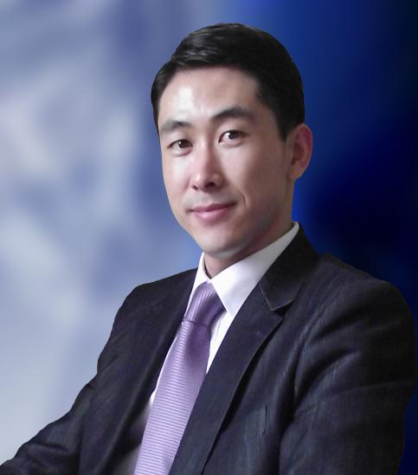
李鸿诚
中关村共享经济研究院筹备院长
资历背景
- 鸿道书院创办人 院长
- 优客尚品APP联合创始人
- 优钱宝APP联合创始人
- 优客尚品电子商务有限公司 董事长
- 优钱宝（北京）信息技术有限公司 董事长
- 北京星客影视传媒有限公司 董事长
- 全国大学生自主创业营创办人 首席导师
- 中国品牌孵化器+上市孵化器联合发起人
- 中国电子商务协会文化产业分会副会长
- 全球義商企业家联盟联合发起人
授课风格
实战！激情！震撼！感动！快乐！——从理论到实践的演练互动
一、实战——解决学员工作中实际问题
二、系统——国际化的标准课程结构
三、直接——互动情景式训练模式
四、方法——视、听、感三觉教学法
五、有效——现场学员的实际案例讲授
授课经验
李老师经常受邀到全国各大企业、院校演讲授课，全国巡回演讲已逾1000多场次，每年有20000多名各界精英接受李老师的培训，迄今为止，已为国内外600多家大中小企业提供系统化教育培训及咨询服务。其中包括中国移动、联通、可口可乐、环球雅思、神华国华电力、九阳电器、中国人寿、中国五大银行、国美电器、星耀五洲、百度、圣象地板、东风雪铁龙、小肥羊餐饮连锁、广东拉芳、劲霸、联想集团、中节能国环等国内外知名企业。
课程预告
时间：2018年11月16、17日（周五、周六）
课题：《基于组织学习地图的人才培养体系构建》
主讲：蓝旻（中国培训管理体系建设专家）

学习卡套餐
